МІНІСТЕРСТВО освіти І НАУКИ УКРАЇНИ

ХАРКІВСЬКА НАЦІОНАЛЬНА АКАДЕМІЯ МІСЬКОГО ГОСПОДАРСТВА

До друку
дозволяю
Перший проректор___________Г.В. Стадник

Методичні вказівки
для виконання практичних завдань з курсу
«Управління проектами»

(для студентів 4 курсу денної форми навчання
спеціальності 6.050200 – «Менеджмент організацій»)
Віддалені учасники проекту
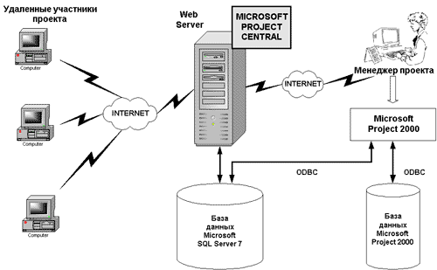
Менеджер проекту
База
даних
Microsoft
SQL Server 2005
База
даних
Microsoft
Project 2003
Microsoft
Project 2003

Харків – ХНАМГ – 2006

Методичні вказівки для виконання практичних завдань з курсу «Управління проектами» (для студентів 4 курсу денної форми навчання спеціальності 6.050200 – «Менеджмент організацій» / Укл.: Бабаєв В.М., Висоцька Г.В., Молодченко-Серебрякова Т.Г., Мельман В.О. – Харків: ХНАМГ, 2006. – 51 с.

Укладачі: В.М. Бабаєв,
Г.В. Висоцька,
Т.Г. Молодченко-Серебрякова,
В.О.Мельман.

Рецензент: д.т.н., проф. Торкатюк В.І.

Мета цих методичних вказівок – набуття студентами практичних навичок у вирішенні прикладних завдань виучуваного курсу «Управління проектами».
Кожна практична робота присвячена окремій темі (або модулю).
Практична робота повинна бути виконана й оформлена графічно і текстуально на аркушах формату А4 або в зошиті. В самостійній роботі необхідно навести: тему завдання, вихідні дані згідно з варіантом, пояснення, розрахунки, результати, короткий аналіз і висновки, посилання на використану літературу. Необхідно дати відповіді на запитання до кожної теми.

Рекомендовано кафедрою управління проектами в міському господарстві і будівництві, протокол № 8 від 28 квітня 2006 р.
Зміст

 |  | Стор.
 | Вступ………………………………………………………………... | 4
1. | Аналіз і прийняття управлінських рішень в умовах ризику при управлінні проектами………………………………………….…. | 7
 | Контрольні запитання ……………………………………............ | 13
2. | Розрахунок обсягу робіт при реалізації проекту за заданими економічними показниками ефективності………………………. | 14
 | Контрольні запитання…………………………………………..… | 20
3. | Моделі й механізми фінансування проектів……………………... | 21
 | Контрольні запитання…………………………………………..… | 28
4. | Оптимізація черговості реалізації проектів при лінійній залежності тривалості проекту від вартості………………………. | 29
 | Контрольні запитання……………………………………………… | 34
5. | Оптимізація черговості реалізації проектів при степенній залежності тривалості проекту від вартості……………………… | 35
 | Контрольні запитання……………………………………………… | 39
6. | Сітьове планування………………………………………………… | 40
 | Контрольні запитання……………………………………………… | 44
 | Список літератури…………………………………………………. | 50

Вступ

Термін «проект» не є новим для вітчизняної економіки. Під «проектом» було прийнято розуміти документально оформлений план споруди (конструкції). В англомовній економічній літературі це поняття прийнято позначати терміном «design». Перехід до ринкових відносин привніс в економічне життя безліч нових термінів і понять. Термін «проект» також одержав більш широке тлумачення і за своїм змістом наблизився до англійського «project», що охоплює весь процес від появи ідеї, її розробки, реалізації до одержання результату.
Проекти мають наступні ознаки:
- Мету – одержати конкретний кінцевий результат або продукт;
- Установлені терміни початку і завершення – дата початку проекту і його завершення;
- Визначені ресурси – трудові, фінансові, устаткування та інформація.
Проекти можуть відрізнятися за обсягом, змістом і формами.
Як і будь-які універсальні засоби, методи управління проектами розраховані перш за все на деякий опосередкований, «нормальний» проект. Кожен конкретний проект відрізняють чотири основні фактори (класифікаційні ознаки):
- масштаб (розмір) проекту;
- строк реалізації;
- якість;
- обмеженість у ресурсах.
Кожен проект незалежно від його складності й обсягу робіт, які необхідні для його реалізації, проходить у своєму розвитку декілька стадій від коли «проекту ще немає», до стадії, коли «проекту вже немає».
Під початком проекту розуміється:
- момент зародження ідеї проекту;
- початок реалізації проекту, або початок вкладання грошових коштів у його здійснення.
Завершенням проекту може бути:
- закінчення робіт над його реалізацією, тобто ввід проекту в дію;
- переведення персоналу, який працює на проектом, на іншу роботу;
- досягнення проектом відповідних результатів;
- завершення фінансування проекту;
- початок робіт щодо внесення серйозних змін, які були не передбачені;
- вивід об’єктів проекту з експлуатації (ліквідація).
Проекти можна класифікувати:
  - за рівнем ( проект, програма, система);
  - за масштабом (малий, середній, мегапроект);
  - за складністю (простий, організаційно-складний, технічно-складний, ресурсно-складний, комплексно-складний);
  - за строками реалізації (короткостроковий, середній, мегапроект);
  - за вимогами до якості й засобів забезпечення (бездефектний, модульний, стандартний);
  - за вимогами щодо обмеженості ресурсів сукупності проектів (мультипроект, монопроект);
  - за характером проекту / рівнем учасників (міжнародний, вітчизняний);
  - за характером цільового завдання проекту (антикризовий, маркетинговий, освітній, реформування/реструктуризація, інноваційний, надзвичайний);
  - за головною причиною початку проекту (можливості, що відкрилися, надзвичайна ситуація, необхідність структурно-функціональних перетворень, реорганізація, реструктуризація, реінженірінг).
Термін часу між моментом появи ідеї проекту та моментом його ліквідації є життєвим циклом проекту (проектним циклом). Життєвий цикл проекту є вихідним поняттям для дослідження проблем фінансування робіт з проекту та прийняття відповідних рішень.
Стани, які проходить проект, називаються фазами (етапами, стадіями) проекту.
Управління проектом – це мистецтво керування і координації людськими й матеріальними ресурсами протягом життєвого циклу проекту шляхом застосування системи сучасних методів і техніки управління для досягнення визначених у проекті результатів щодо складу й обсягу робіт, вартості, часу, якості та задоволення учасників проекту.
Управління проектом припускає три основних види діяльності:
1. Планування:
- визначення бажаних результатів проекту;
- розробка графіка виконання робіт;
- розрахунок кількості необхідних ресурсів.
2. Організація (розподіл ролей і обов'язків).
3. Управління:
- перерозподіл робіт і призначень;
- керівництво роботами і контроль результатів;
- вирішення проблем, що виникають;
- обмін інформацією із зацікавленими особами.
Практичне завдання 1
Аналіз і прийняття управлінських рішень в умовах ризику при управлінні проектами

Мета роботи: вивчити основні методи аналізу і прийняття управлінських рішень в умовах ризику при управлінні проектами.
Теоретичні відомості
Ризик у контексті проекту розглядається як вплив на проект і його елементи непередбачених подій, що можуть завдати певної шкоди і перешкоджати досягненню мети проекту. Ризик проекту характеризується трьома факторами:
- подіями, що негативно впливають на проект;
- імовірністю появи таких подій;
- оцінкою збитку, нанесеного проектові такими подіями.
Управління ризиком – це мистецтво і формальні методи визначення, аналізу, оцінки, попередження виникнення, вживання заходів щодо зниження ступеня ризику протягом життя проекту.
Управління ризиком застосовують в тих випадках, коли ступінь ризику в проекті досить високий. У цьому разі користуються вірогідностним підходом, що припускає прогнозування можливих наслідків і присвоєння їм ймовірностей.
При цьому користуються:
- відомими, типовими ситуаціями (наприклад, імовірність появи герба при киданні монети дорівнює 0,5);
- попередніми розподілами ймовірностей (наприклад, з вибіркових обстежень або статистично попередніх періодів відома імовірність появи бракованої деталі);
- суб'єктивними оцінками, зробленими аналітиком самостійно або при залученні групи експертів.

Приклад
Існують два проекти фінансування з однаковою прогнозною сумою капітальних вкладень. Величина планованого доходу в кожному випадку не визначена і наведена у вигляді розподілу ймовірностей (табл. 1.1).
Таблиця 1.1
Проект А |  | Проект Б
Прибуток | Імовірність | Прибуток | Імовірність
3000 | 0,10 | 2000 | 0,10
3500 | 0,20 | 3000 | 0,20
4000 | 0,40 | 4000 | 0,35
4500 | 0,20 | 5000 | 0,25
5000 | 0,10 | 8000 | 0,10
Тоді математичне очікування доходу для розглянутих випадків буде відповідно дорівнювати:
mА = 0,10⋅ 3000 +...…+ 0,10 ⋅ 5000 = 4000; (1.1)
mБ = 0,10 ⋅ 2000 +………...+ 0,10 ⋅ 8000 = 4250. (1.2)
Таким чином, проект B є більш вигідним. Однак слід відзначити, що цей проект є і більш ризикованим, оскільки має велику варіацію в порівнянні з проектом А (розмах варіації проекту А = 5000 – 3000 = 2000, проекту Б = 8000 –2000 = 4000).
Завдання
Таблиця 1.2
№ варіанта | Проекти
1 | 1 | 3 | 7 | 10 | 16
2 | 6 | 11 | 13 | 17 | 20
3 | 4 | 9 | 11 | 15 | 18
4 | 3 | 8 | 10 | 14 | 17
5 | 5 | 7 | 11 | 14 | 20
6 | 1 | 4 | 10 | 15 | 17
7 | 5 | 10 | 12 | 16 | 19
8 | 2 | 7 | 9 | 13 | 16
9 | 3 | 9 | 14 | 16 | 20
10 | 1 | 5 | 8 | 14 | 19
11 | 2 | 4 | 8 | 11 | 17
12 | 3 | 6 | 12 | 17 | 19
13 | 2 | 5 | 11 | 16 | 18
14 | 1 | 7 | 12 | 14 | 18
15 | 4 | 6 | 10 | 13 | 19
16 | 1 | 6 | 8 | 12 | 15
17 | 3 | 5 | 9 | 12 | 18
18 | 4 | 7 | 13 | 18 | 20
13 | 2 | 6 | 9 | 15 | 20
20 | 2 | 8 | 13 | 15 | 19
Характеристика проектів до варіантів завдання
Таблиця 1.3
№ варіанта | Прибуток | Імовірність
1 | 1260 | 0,10
1 | 1280 | 0,12
1 | 1300 | 0,15
1 | 1310 | 0,14
1 | 1330 | 0,11
2 | 4100 | 0,12
2 | 4180 | 0,15
2 | 4220 | 0,30
2 | 4240 | 0,20
2 | 4280 | 0,14
3 | 3400 | 0,10
3 | 3450 | 0,20
3 | 3500 | 0,35
3 | 3550 | 0,25
3 | 3370 | 0,10
4 | 3250 | 0,15
4 | 3280 | 0,25
4 | 3320 | 0,40
4 | 3350 | 0,28
4 | 3370 | 0,18

5 | 4220 | 0,10
5 | 4240 | 0,20
5 | 4270 | 0,40
5 | 4300 | 0,25
5 | 4320 | 0,15
6 | 2830 | 0,14
6 | 2850 | 0,22
6 | 2880 | 0,45
6 | 2910 | 0,20
6 | 2930 | 0,10
7 | 1820 | 0,10
7 | 1840 | 0,18
7 | 1860 | 0,25
7 | 1890 | 0,20
7 | 1910 | 0,15
8 | 3890 | 0,13
8 | 3930 | 0,28
8 | 3960 | 0,44
8 | 3990 | 0,22
8 | 4010 | 0,10
9 | 2510 | 0,10
9 | 2550 | 0,22
9 | 2600 | 0,38
9 | 2630 | 0,28
9 | 2670 | 0,16
10 | 4810 | 0,10
10 | 4830 | 0,18
10 | 4850 | 0,35
10 | 4880 | 0,25
10 | 4900 | 0,16
11 | 1550 | 0,15
11 | 1600 | 0,25
11 | 1640 | 0,48
11 | 1680 | 0,22
11 | 1730 | 0,14
12 | 3010 | 0,10
12 | 3020 | 0,15
12 | 3040 | 0,30
12 | 3050 | 0,20
12 | 3070 | 0,16

13 | 2170 | 0,10
13 | 2190 | 0,22
13 | 2210 | 0,48
13 | 2230 | 0,20
13 | 2250 | 0,16
14 | 4550 | 0,15
14 | 4580 | 0,20
14 | 4620 | 0,40
14 | 4650 | 0,25
14 | 4680 | 0,10
15 | 4300 | 0,12
15 | 4320 | 0,22
15 | 4350 | 0,45
15 | 4390 | 0,25
15 | 4410 | 0,15
16 | 2000 | 0,10
16 | 2030 | 0,18
16 | 2050 | 0,36
16 | 2070 | 0,28
16 | 2100 | 0,16
17 | 5100 | 0,15
17 | 5120 | 0,25
17 | 5150 | 0,45
17 | 5170 | 0,27
17 | 5190 | 0,20
18 | 1330 | 0,12
18 | 1360 | 0,20
18 | 1390 | 0,40
18 | 1410 | 0,25
18 | 1440 | 0,13
19 | 4690 | 0,11
19 | 4720 | 0,24
19 | 4750 | 0,44
19 | 4780 | 0,26
19 | 4800 | 0,11
20 | 2420 | 0,10
20 | 2440 | 0,20
20 | 2460 | 0,35
20 | 2480 | 0,25
20 | 2500 | 0,15

Побудова дерева рішень
Менеджеру проекту потрібно прийняти рішення про доцільність реалізації проекту А або проекту Б (табл. 1.4). Проект Б більш економічний, що забезпечує більший доход в одиницю часу, разом з тим, він більш дорогий і вимагає великих витрат.
Таблиця 1.4
Проект | Постійні витрати | Доход в од. часу
А | 15000 | 20
Б | 21000 | 24
Керуючий оцінює можливі варіанти попиту на продукцію і відповідні імовірності в такий спосіб:
x₁ = 1200 одиниць з імовірністю 0,4
x₂ = 2000 одиниць з імовірністю 0,6.
Оцінка математичного чекання можливого доходу.
мА = (20 ⋅ 1200 15000) ⋅ 0,4 + (20 ⋅ 2000 –15000) ⋅ 0,6 = 18600
mБ = (24 ⋅ 1200 – 21000) ⋅ 0,4 + (24 ⋅ 2000 – 21000) ⋅ 0,6 =19320.
У такий спосіб варіант реалізації проекту Б більш економічно доцільний.
Характеристика проектів до варіантів завдання
Таблиця 1.5
№ | Витрати | Доход в од. часу | Попит | Імовірність попиту
1 | 12820 | 18 | 1150  1800 | 0,30  0,50
2 | 25000 | 20 | 1800  2250 | 0,50  0,70
3 | 18280 | 25 | 1250  2120 | 0,40  0,65
4 | 15210 | 15 | 1500  2000 | 0,2  0,5
5 | 20200 | 16 | 1820  2180 | 0,3  0,6
6 | 11080 | 20 | 1210  1540 | 0,25  0,5
7 | 15190 | 18 | 1390  1910 | 0,35  0,65
8 | 22030 | 19 | 1980  2520 | 0,25  0,60
9 | 10620 | 22 | 1090  1510 | 0,45  0,65
10 | 23800 | 18 | 1800  2170 | 0,25  0,45
11 | 16880 | 15 | 1150  1620 | 0,20  0,40
12 | 18080 | 12 | 1570  1860 | 0,35  0,70
13 | 20070 | 13 | 1890  2550 | 0,40  0,65
14 | 13470 | 21 | 1320  1530 | 0,20  0,60
15 | 19100 | 17 | 1100  1590 | 0,35  0,50
16 | 19960 | 16 | 1370  1990 | 0,40  0,55
17 | 22700 | 19 | 1710  2090 | 0,30  0,60
18 | 17560 | 21 | 1590  2060 | 0,40  0,60
19 | 11670 | 14 | 1750  2110 | 0,45  0,65
20 | 21530 | 15 | 1220  1900 | 0,35  0,70

Контрольні запитання
  - Дайте визначення ризику.
  - Перелічіть фактори, що характеризують ризик.
  - Наведіть аспекти, що включають в себе управління ризиком.
  - Назвіть випадки, коли застосовують управління ризиком.
  - Чим користуються при аналізі й управлінні ризиком?
  - Наведіть алгоритм прийняття управлінських рішень в умовах ризику.
  - Наведіть основні етапи побудови дерева рішень.
Практичне завдання 2
Розрахунок обсягу робіт при реалізації проекту за заданими економічними показниками ефективності
Мета роботи: вивчення формалізованих моделей управління організацією, одержання навичок з розрахунку обсягів робіт на основі формалізованої моделі за заданою величиною доходу організації, оволодіння чисельними методами аналізу моделей управління .
Теоретичні відомості
У роботі вивчається завдання планування обсягів робіт на наступний період. Помилки при плануванні можуть призвести або до завищення необхідних обсягів або до неправильного розрахунку прибутку від виконання робіт за укладеними договорами. У кожному із зазначених випадків відбувається неправильний облік потреб в обсягах робіт для організації, що впливає на ефективність її роботи.
Існує кілька підходів до побудови формалізованих моделей управління організаціями. Одним з таких підходів, що широко застосовується у теорії управління, є наступний. Припустимо Х – це обсяг виконуваної роботи. При виконанні даного обсягу роботи організація несе певніі витрати – f₁(x). Відповідно до умов договору за виконання робіт організація одержує оплату в розмірі f ₂(x).
Функція F(x) = f ₂(x) – f ₁(x) є функцією ефективності організації.
Вигляд функції ефективності організації залежить від спеціалізації організації, застосовуваної технології виконання робіт, способу організації. Для її побудови використовуються статистичні дані за попередні періоди, деякі загальні теоретичні закономірності. У цій практичній роботі функція ефективності буде задана.
Основним завданням в даній роботі буде визначення необхідного обсягу робіт, що потрібний для одержання закладених показників ефективності. Таким чином, треба розрахувати обсяг робіт, який повинна виконати організація, щоб її прибуток склав задану величину. Проведення зазначених розрахунків зводиться до вирішення рівняння F(x) = у, де функція F(x) і величина у відомі , а потрібно визначити х.

- Метод поділу відрізка навпіл
Одним з найбільш простих способів уточнення значення кореня є метод дихотомії, або метод поділу відрізка навпіл. Припустимо, що відомо інтервал зміни обсягу виробництва – (a, b). Для цього розділимо відрізок навпіл. Позначимо його середину через х₁:
x₁=(а + b)/2. (2.1)
Обчислимо значення функції ефекту в знайденій точці - F(x₁).
Якщо F(x) =у, то задача вирішена і х₁ – шуканий обсяг виробництва. Якщо це не так, то як новий відрізок вибираємо відрізок (а, х₁), при F(x) більше в, і (х₁, b) у противному разі. Процес будемо продовжувати доти, поки довжина відрізка, що містить шуканий обсяг виробництва, не стане менше заданої точності. Як значення, що встановлюється, можна взяти будь-яку точку такого відрізка, наприклад його середину. Допущена при цьому похибка не буде перевищувати довжину відрізка.
2. Метод хорд
Іншим способом уточнення величини обсягу виробництва є метод хорд.
За перше наближення приймаємо точку х = х₁;

$x_{1}=a−\frac{(b−a)(F(a)−y)}{F(b)−F(a)}$. (2.2)
Потім обчислюємо F(x₁) і беремо проміжок (а;х1), якщо F(x₁) більше b; проміжок (х₁;b) у противному разі. Застосуємо формулу (2.2) до обраного проміжку і знаходимо х₂ – друге наближення до обсягу виробництва, що визначається.
Зокрема, якщо був обраний проміжок (а; х₁), то х₂ обчислюється за формулою:
$x_{2}=a−\frac{(х_{1}−a)(F(a)−y)}{F(х_{1})−F(a)}$ (2.3)

Якщо був обраний проміжок (х1; в), то відповідна формула набуває вигляду:
$x_{2}=х_{1}−\frac{(b−x_{1})(F(x_{1})−y)}{F(b)−F(x_{1})}$. (2.4)
3. Метод Ньютона
Нехай функція ефекту в точці a менше заданої величини прибутку b, а в точці b більше. Розглянемо відрізок (а;b). Чисельне визначення для х₁ може бути знайдене за формулою:
$х_{1}=b−\frac{F(b)−у}{F^{'}(b)}$. (2.5)
Метод Ньютона дозволяє досить швидко знаходити необхідне значення, на практиці вже друге-третє наближення задовольняє заданої точності.
Приклад
Припустимо, що функція ефективності має вигляд F(x) = х³ – 2х² – 4х – 2. Потрібно визначити обсяг виробництва, що виражений у деяких прийнятих одиницях, при якому прибуток організації складе 5 одиниць, з точністю 0,01.
1. Спосіб розподілу відрізка навпіл. Як початковий інтервал розглянемо проміжок (2,5; 5). При обсязі робіт х = 2,5 значення функції ефекту = – 8,875, що нижче необхідного значення. При х = 5 значення функції ефекту складе 53, що вище заданої величини b =5.
Відповідно до алгоритму, слід розділити відрізок навпіл і знайти значення функції ефекту в середині відрізка. Обчислюємо середину відрізка (2,5; 5) – це точка 3,75. Знаходимо значення функції ефекту F(x) при обсязі виробництва 3,75 = 7,069. На даному кроці з двох проміжків (2,5; 3,75) і (3,75; 5) слід вибрати перший, тому що F(2,5) більше 5 і F(3,75) менше 5.
Визначаємо середину відрізка (2,5;3,75) – це точка 3,125. Значення функції ефекту при такому обсязі складе F(3,125) = – 3,5136. Аналізуючи отриманий результат, переходимо до розгляду проміжку (3,125;3,75).
Чергове наближення х = 3,437. Отже, F(3,437) = 1,22. Отже будемо знаходити середину відрізка (3,437; 3,75), вона дорівнює 3,59, F(3,59) = 4,19, на наступному етапі розглянемо відрізок (3,59; 3,75). Його середина дорівнює 3,67, F(3,67) = 5,8. Довжина відрізка (3,59; 3,67), його середина 3,63, F(3,63) дорівнює 4,95. Розглянемо відрізок (3,63; 3,67), його середина 3,65, F(3,65) = 5,38. Відрізок (3,63;3,65), його величина менше 2⋅0,01. Тому середину цього відрізка можна прийняти за остаточний результат розрахунку; обсяг виробництва х = 3,64, а F(3,64) = 5,16. Результати обчислень за даним методом представлені в табл. 2.1.
Таблиця 2.1
№ кроку | А | У | Х | F(а) | F(в) | F(x)
1 | 2,5 | 5 | 3,75 | -8,875 | 53 | 7,609
2 | 2,5 | 3,75 | 3,125 | -8,875 | 7,609 | -3,513
3 | 3,125 | 3,75 | 3,437 | -3,513 | 7,609 | 1,22
4 | 3,437 | 3,75 | 3,593 | 1,22 | 7,609 | 4,19
5 | 3,593 | 3,75 | 3,67 | 4,19 | 7,609 | 5,8
6 | 3,593 | 3,67 | 3,63 | 4,19 | 5,8 | 4,95
7 | 3,63 | 3,67 | 3,65 | 4,95 | 5,8 | 5,38
8 | 3,63 | 3,65 | 3,64 | 4,95 | 5,38 | 5,16
2. Метод хорд. Проведемо обчислення при тих же даних за методом хорд. Шуканий відрізок (2,5;5), перше наближення знаходимо за формулою:

$$х_{1}=2,5−\frac{(5−2,5)(−8,\text{875}−5)}{\text{53}+8,\text{875}}=3,\text{06}$$
Тому що метод хорд наближає шуканий обсяг виробництва, не перевищуючи його, то одразу переходимо до розрахунку другого наближення:
$$х_{2}=3,\text{06}−\frac{(5−3,\text{06})(F(3\text{.}\text{06})−5)}{F(5)−F(3\text{.}\text{06})}=3\text{.}\text{06}−\frac{1\text{.}\text{93}(−4\text{.}\text{31}−5)}{\text{53}+1\text{.}\text{621}}=3\text{.}\text{375}$$

Інші наближення представлені в табл. 2.2.
Таблиця 2.2
№ кроку | Наближення | Відмінність від попереднього наближення
1 | 3,06 | 0,56
2 | 3,375 | 0,315
3 | 3,52 | 0,14
4 | 3,58 | 0,06
5 | 3,61 | 0,03
6 | 3,623 | 0,013
7 | 3,628 | 0,005
Останнє наближення повинне відрізнятися від попереднього не більше ніж на задану точність (у даному разі 0,01). У розрахованому випадку це сьоме наближення.
3. Метод Ньютона. Для порівняння різних методів визначення необхідного обсягу робіт застосуємо метод Ньютона в тих же випадках, що і методи, викладені вище. Для використання даного методу необхідно знайти похідну від заданої функції. У досліджуваному прикладі перша похідна має вигляд
F'(x) = 3х ² – 4х – 4.
Після обчислення похідної можна переходити до розрахунку послідовних наближень. Перше наближення має вигляд:

$х_{1}=5−\frac{\text{53}−5}{F^{'}(5)}=5−0\text{.}\text{941}=4\text{.}\text{059}$.
Друге наближення має вигляд
$х_{2}=х_{1}−\frac{F(x_{1})−5}{F^{'}(x_{1})}=4\text{.}\text{059}−\frac{\text{15}\text{.}\text{68}−5}{\text{29}\text{.}\text{19}}=3\text{.}\text{69}$.

Наступні наближення представлені в таблиці 2.3
Таблиця 2.3
№ кроку | Наближення | Відмінність від попереднього наближення
1 | 4,059 | 0,941
2 | 3,69 | 0,369
3 | 3,63 | 0,06
4 | 3,631 | 0,001
Якщо знайдене наближення відрізняється від попередніх на величину, меншу заданої точності, то його можна подати як шуканий обсяг робіт.
Завдання
Застосовуючи викладений вище теоретичний матеріал, знайдіть обсяг робіт, кожним із зазначений методів за заданою функцією ефективності і необхідною величиною прибутку з точністю 0,01.
Обсяг робіт, що визначаємо знаходиться в проміжку від 2 до 5.
Функція ефективності має вигляд: F(x)= ах³ + bх² + сх + d.

Таблиця 2.4
Варіант | Функція ефективності | Необхідний прибуток
1 | a=3, b=-2, c=-1, d=-20 | 100
2 | a=1, b=2, c=-1, d=-20 | 100
3 | a=1, b=3, c=-7, d=-20 | 50
4 | a=1, b=3, c=7, d=-50 | 100
5 | a=1, b=4, c=7, d=-50 | 100
6 | a=2, b=1, c=-7, d=-50 | 50
7 | a=1, b=-1, c=-2, d=-20 | 50
8 | a=7, b=-2, c=-1, d=-40 | 100
9 | a=1, b=3, c=-9, d=-20 | 100
10 | a=4, b=6, c=-7, d=-11 | 50
11 | a=1, b=-1, c=-1, d=-10 | 50
12 | a=2, b=10, c=-9, d=-12 | 100
13 | a=3, b=-2, c=-1, d=-20 | 100
14 | a=6, b=-2, c=-1, d=-20 | 100
15 | a=1, b=9, c=-4, d=-20 | 50
16 | a=1, b=10, c=2, d=-50 | 100
17 | a=1, b=12, c=7, d=-50 | 90
18 | a=2, b=1, c=-12, d=-50 | 40
19 | a=1, b=-2, c=21, d=-10 | 60
20 | a=2, b=-4, c=21, d=-10 | 80

Контрольні запитання
- Поясніть поняття «функція ефективності».
- Поясніть спосіб ділення відрізка навпіл.
- Назвіть спільності й відмінності між методом хорд і методом Ньютона.
- Що таке точність рішення? Поясніть способи визначення точності знайденого рішення в описаних методах.
- Поясніть, чому у наведеному прикладі при використанні різних методів результати обчислень не співпадають.

Практичне завдання 3
Моделі й механізми фінансування проектів
Мета роботи: закріпити теоретичні знання, отримані на лекціях; навчити студентів основним моделям механізмів фінансування проектів і оцінюванню отриманих результатів.
Теоретичні відомості
Припустимо, що перед керівництвом компанії стоїть завдання досягнення якоїсь мети, але компанія обмежена в ресурсах. Необхідно при даних ресурсах досягти максимального ефекту. У випадку, коли ми маємо один ресурс (наприклад, гроші) і один критерій (ефект від вкладень), можливе проектне рішення при використанні методу «витрати - ефект».
У керівництва компанії є кілька проектів. Насамперед, для кожного проекту оцінюється його ефективність щодо віддачі (ефекту) на одиницю витрат. Потім усі проекти упорядковуються за мірою убування їхньої ефективності. На рис. 3.1 з п'яти проектів найефективнішим є проект № 2, потім проект № 4 і т.д.

Витрати
Ефект
1
5
2
4
3
Рис. 3.1
Потім обирається перший найефективніший проект і фіксується його результат і витрати, потім два найефективніших, і фіксується сумарний результат і витрати, і так до перегляду всіх без винятку проектів, які є в компанії. Отримана в такий спосіб залежність (рис. 3.2) результату (наростаючим підсумком) від витрат (наростаючим підсумком) і є залежністю «витрати – ефект». Вона, зокрема, характеризує потенційні можливості підприємства при зміні рівня розташовуваного ресурсу.
Вигляд отриманої кривої дає змогу якісно побачити можливість і доцільність концентрації ресурсів на тих проектах, що дають основний внесок у загальні результати.

Рис. 3.2
0
50
100
150
200
250
300
350
400
450
0
5000
10000
15000
20000
25000
30000
Сумарні витрати
Сумарний ефект

Приклад
Вихідні дані внесено у табл. 3.1.
Таблиця 3.1
№  з/п | Найменування проекту | Витрати на проект | Ефект проекту
1 | Десятиповерховий будинок | 7000 | 100
2 | Дитячий сад | 100 | 5
3 | Коледж | 2000 | 80
4 | Шістнадцятиповерховий будинок | 12000 | 30
5 | Готель | 300 | 120
6 | Поліклініка | 500 | 40
7 | Санаторій | 6000 | 50
Для проекту обчислюємо його ефективність, тобто відношення ефекту до витрат. Результат заносимо у відповідний стовпець табл. 3.2.
Таблиця 3.2
№  з/п | Найменування проектів | Витрати на проект | Ефект проекту | Ефективність проекту | Пріоритети
1 | Десятиповерховий будинок | 7000 | 100 | 0,014 | 5
2 | Дитячий сад | 100 | 5 | 0,050 | 3
3 | Коледж | 2000 | 80 | 0,040 | 4
4 | Шістнадцятиповерховий будинок | 12000 | 30 | 0,003 | 7
5 | Готель | 300 | 120 | 0,400 | 1
6 | Поліклініка | 500 | 40 | 0,080 | 2
7 | Санаторій | 6000 | 50 | 0,008 | 6
Потім заповнюємо стовпчики табл. 3.3, в якій проекти пронумеровані в порядку їхніх рангів (пріоритетів) за убиванням ефективності.
Для груп проектів обчислюємо сумарні витрати і сумарний ефект (наростаючим підсумком), результат заноситься в табл. 3.3.
Таблиця 3.3
№  з/п | Найменування проектів | Витрати на проект | Ефект проекту | Ефективність проекту | Сумарні витрати | Сумарний  ефект
1 | Готель | 300 | 120 | 0,400 | 300 | 120
2 | Поліклініка | 500 | 40 | 0,080 | 800 | 160
3 | Дитячий сад | 100 | 5 | 0,050 | 900 | 165
4 | Коледж | 2000 | 80 | 0,040 | 2900 | 245
5 | Десятиповерховий будинок | 7000 | 100 | 0,014 | 9900 | 345
6 | Санаторій | 6000 | 50 | 0,008 | 15900 | 395
7 | Шістнадцяти-поверховий будинок | 12000 | 30 | 0,003 | 27900 | 425
Будуємо графік залежності сумарного ефекту від сумарних витрат (рис. 3.3). Ця залежність називається «витрати – ефект».
Побудувавши графік, можна приступати до його аналізу. Якщо керівництво компанії захоче досягти деякої ефективності від усіх заходів, то за графіком знаходять необхідні для цього ресурси. І навпаки, якщо є обмеженість у ресурсах, за допомогою графіка легко знайти максимальний ефект який може бути досягнутий при даному обмеженні.

0
50
100
150
200
250
300
350
400
450
0
5000
10000
15000
20000
25000
30000
Сумарні витрати
Сумарний ефект
Рис. 3.3
Завдання
Таблиця 3.4
№ варіанта | Проекти
1 | 1 | 21 | 41 | 6 | 26 | 46 | 11
2 | 2 | 22 | 42 | 7 | 27 | 47 | 12
3 | 3 | 23 | 43 | 8 | 28 | 48 | 13
4 | 4 | 24 | 44 | 9 | 29 | 49 | 14
5 | 5 | 25 | 45 | 10 | 30 | 50 | 15
6 | 6 | 26 | 46 | 11 | 31 | 51 | 16
7 | 7 | 27 | 47 | 12 | 32 | 52 | 17
8 | 8 | 28 | 48 | 13 | 33 | 53 | 18
9 | 9 | 29 | 49 | 14 | 34 | 54 | 19
10 | 10 | 30 | 50 | 15 | 35 | 55 | 20
11 | 11 | 31 | 51 | 16 | 36 | 1 | 21
12 | 12 | 32 | 52 | 17 | 37 | 2 | 22
13 | 13 | 33 | 53 | 18 | 38 | 3 | 23
14 | 14 | 34 | 54 | 19 | 39 | 4 | 24
15 | 15 | 35 | 55 | 20 | 40 | 5 | 25
16 | 16 | 36 | 1 | 21 | 41 | 6 | 26
17 | 17 | 37 | 2 | 22 | 42 | 7 | 27
18 | 18 | 38 | 3 | 23 | 43 | 8 | 28
19 | 19 | 39 | 4 | 24 | 44 | 9 | 29
20 | 20 | 40 | 5 | 25 | 45 | 10 | 30
Таблиця 3.5
Характеристики проектів
№  з/п | Найменування проекту | Витрати на проект | Ефект  проекту
1 | П'ятиповерховий будинок | 2480 | 740
2 | П'ятиповерховий будинок | 4700 | 1410
3 | П'ятиповерховий будинок | 3100 | 930
4 | П'ятиповерховий будинок | 4430 | 1330
5 | П'ятиповерховий будинок | 3380 | 1014
6 | Дев'ятиповерховий будинок | 5820 | 1746
7 | Дев'ятиповерховий будинок | 7310 | 2560
8 | Дев'ятиповерховий будинок | 6750 | 2360
9 | Дев'ятиповерховий будинок | 8200 | 2870
10 | Дев'ятиповерховий будинок | 6500 | 2270
11 | Двонадцятиповерховий будинок | 9820 | 3535
12 | Двонадцятиповерховий будинок | 9640 | 3470
13 | Чотирнадцятиповерховий будинок | 12450 | 4600
14 | Чотирнадцятиповерховий будинок | 13130 | 4858
15 | Шістнадцятиповерховий будинок | 18310 | 6470
16 | Шістнадцятиповерховий будинок | 17500 | 6470
17 | Будинок побуту | 8600 | 1540
18 | Будинок побуту | 12510 | 2250
19 | Будинок побуту | 15390 | 2770
20 | Будинок побуту | 8500 | 1530
21 | Будинок побуту | 8380 | 1508
22 | Готель | 9400 | 1880
23 | Готель | 7510 | 1500
24 | Готель | 9520 | 1900
25 | Готель | 6290 | 1250
26 | Поліклініка | 7520 | 900
27 | Лікарня | 5580 | 610
28 | Поліклініка | 5440 | 650
29 | Бібліотека | 8520 | 680
30 | Бібліотека | 12400 | 990
31 | Магазин | 8890 | 2220
32 | Магазин | 4550 | 1130
33 | Магазин | 2400 | 600
34 | Магазин | 4210 | 1010
35 | Магазин | 3330 | 799
36 | Універсам | 3410 | 950
37 | Універсам | 3900 | 1090
38 | Універсам | 5270 | 1470
39 | Універсам | 6300 | 1760
40 | Їдальня | 820 | 120
41 | Їдальня | 1850 | 280
42 | Їдальня | 2540 | 380
43 | Їдальня | 3600 | 540
44 | Їдальня | 4505 | 670
45 | Дитячий сад | 990 | 70
46 | Дитячий сад | 1270 | 100
47 | Дитячий сад | 2960 | 205
48 | Дитячий сад | 3200 | 220
49 | Школа | 3540 | 240
50 | Школа | 5840 | 460
51 | Школа | 7500 | 600
52 | Школа | 10210 | 800
53 | Школа | 12930 | 1030
54 | Кінотеатр | 12240 | 3550
55 | Кінотеатр | 13500 | 3900

Контрольні запитання
- У чому сутність методу «витрати - ефект»?
- Як будується залежність «витрати - ефект»?
- Які властивості притаманні залежності «витрати - ефект»?
- Перелічіть вихідні дані для побудови залежності «витрати - ефект»?
- Назвіть критерії ранжирування проектів.
- Як здійснюється аналіз графіку «витрати - ефект»?
- У чому спільність і відмінність механізмів фінансування будівельних проектів?
- Назвіть основні результати застосування механізмів фінансування будівельних проектів.
Практичне завдання 4
Оптимізація черговості реалізації проектів при лінійній залежності тривалості проекту від вартості
Мета роботи: навчити студентів визначати оптимальну черговість проектів при лінійній залежності тривалості від вартості, використовуючи критерій «упущена вигода».
Теоретичні відомості
Кожен проект після його завершення дає фірмі певний доход. Затримка в термінах реалізації проектів веде до зменшення доходу, тобто до упущеної вигоди.
Порівнюючи два проекти, якщо першим завершитися перший проект, упущена вигода складе:

$C=C_{2}({\text{βτ}}_{1}+τ_{2}+\frac{{Δτ}_{1}}{a_{2}})$, (4.1)
де $τ_{1}=\frac{W_{1}}{a_{1}},$$τ_{2}=\frac{W_{2}}{a_{2}}$, $Δ=a_{1}+a_{2}−N,$ $β=\frac{C_{1}}{C_{2}}$;
С_{і} – доход проекту;
W_{і} – обсяг проекту (кількість ресурсів для проекту);
а_{і} – кількість ресурсів для реалізації проекту в період (місяці);
τ_{і}- число періодів, необхідне для реалізації проекту
N – рівень фінансування мультипроекту.

Якщо першим завершитися другий проект, то упущена вигода складе:
$C=C_{2}({\text{βτ}}_{1}+τ_{2}+β\frac{{Δτ}_{2}}{a_{1}})$ . (4.2)
Порівнюючи отримані результати, визначаємо черговість реалізації проектів. Проект, де упущена вигода від його реалізації першим більше, реалізується другим.
Алгоритм визначення оптимальної черговості проектів.
- Розглядаються 1 і 2 проекти. Проект 1 і 2 не можуть фінансуватися на максимальному рівні, тому що а₁ + а₂ > N. Виникає конфліктна ситуація.
- Нехай проект 1 виконується на максимальному рівні. Визначається упущена вигода за формулою (4.1).
- Нехай проект 2 виконується на максимальному рівні. Визначається упущена вигода за формулою (4.2).
- Аналогічно розглядаються усі варіанти реалізації проектів
- Результати розрахунків зводять в табл. 4.1.
- Порівнюючи критерії упущена вигода, визначається оптимальна черговість реалізації проектів.

Таблиця 4.1
Проект | τ, міс. | ∆ | β | С, тис. грн | Черговість реалізації
1
2
1
3
…

Приклад
Вихідні дані подані у табл. 4.2, необхідно визначити оптимальну черговість реалізації проектів.
Таблиця 4.2
Проект | W,  тис грн.. | а,  тис. грн./міс. | τ, міс. | С,  тис. грн.
1. П’ятиповерховий будинок | 3500 | 310 | 11,3 | 280
2. Готель на 100 місць | 6200 | 440 | 14,1 | 500
3.Універсам | 3900 | 480 | 8,1 | 320
4.Кінотеатр | 12500 | 600 | 20,8 | 1000
Рівень фінансування мультипроекту N = 500 тис. грн./міс.
1. Проекти 1 і 2 не можуть бути профінансовані на максимальному рівні:
а₁+ а₂ = 310 + 440 = 750 > 500 тис. грн. /міс.
1.1 Проект 1 фінансується на максимальному рівні.
$С(1;2)=\text{500}(0,\text{56}⋅\text{11},3+\text{14},1+\frac{\text{250}⋅\text{11},3}{\text{440}})=\text{13424},2$ тис. грн.
β = 280/500=0,56; ∆ = 310+440-500=250 тис. грн./мес.
1.2. Проект 2 фінансується на максимальному рівні.
$С(2;1)=\text{500}(0,\text{56}⋅\text{11},3+\text{14},1+0,\text{56}\frac{\text{250}⋅\text{14},1}{\text{310}})=\text{13397},9$ тис. грн.
2. Проекти 1 і 3 не можуть бути профінансовані на максимальному рівні
а₁ + а₃ = 310 + 480 = 790 > 500 тис. грн. /міс.
2.1 Проект 1 фінансується на максимальному рівні.
$С(1;3)=\text{320}(0,\text{875}⋅\text{11},3+8,1+\frac{\text{250}⋅\text{11},3}{\text{480}})=\text{7940},7$ тис. грн.
β = 280/320=0,875; ∆ = 310 + 480 – 500 = 290 тис. грн./міс.
2.2 Проект 3 фінансується на максимальному рівні.
$С(3;1)=\text{320}(0,\text{875}⋅\text{11},3+8,1+0,\text{875}\frac{\text{250}⋅8,1}{\text{310}})=\text{7877},7$тис. грн.
- Проект 1 і 4 не можуть бути профінансовані на максимальному рівні
а₁ + а₄ =310 + 600 = 900 > 500 тис. грн. /міс.
3.1 Проект 1 фінансується на максимальному рівні.
$С(1;4)=\text{1000}(0,\text{28}⋅\text{11},3+\text{20},8+\frac{\text{410}⋅\text{11},3}{\text{600}})=\text{31685},7$тис. грн.
β = 280/1000 = 0,28; ∆ = 310 + 600 – 500 = 410 тис. грн./міс.
3.2 Проект 4 фінансується на максимальному рівні.
$С(4;1)=\text{1000}(0,\text{28}⋅\text{11},3+\text{20},8+0,\text{28}\frac{\text{410}⋅\text{20},8}{\text{310}})=\text{31666},7$ тис. грн.
- Проект 2 і 3 не можуть бути профінансовані на максимальному рівні
а₂ + а₃ = 440 + 480 = 920 > 500 тис. грн. /міс.
4.1. Проект 2 фінансується на максимальному рівні.
С(2;3) = 13578,7 тис. грн.
β = 500/320 =1,56; ∆ = 440 + 480 – 500 = 420 тис. грн./міс.
4.2. Проект 3 фінансується на максимальному рівні.
С(3;2) = 13490,4 тис. грн.
- Проект 2 і 4 не можуть бути профінансовані на максимальному рівні
а₂ + а₄ = 440 + 600 =1040 > 500 тис. грн. /міс.
5.1. Проект 2 фінансується на максимальному рівні.
С(2;4) = 40540 тис. грн.
β = 500/1000 = 0,5; ∆ = 440 + 600 – 500 = 540 тис. грн./міс.
5.2. Проект 4 фінансується на максимальному рівні.
С(4;2) = 40613,6 тис. грн.
- Проект 3 і 4 не можуть бути профінансовані на максимальному рівні
а₃ + а₄ = 480 + 600 = 1080 > 500 тис. грн./міс.
6.1 Проект 3 фінансується на максимальному рівні.
С(3;4)=31222 тис. грн.
β = 320/1000 = 0,32; ∆ = 480 + 600 – 500 = 580 тис. грн. /міс
6.2. Проект 4 фінансується на максимальному рівні.
С(4;3) = 31434,6 тис. грн.
7. Результати розрахунків зведені у табл. 4.3.
Таблиця 4.3
Проект | τ, міс. | ∆ | β | С,  тис. грн. | Черговість реалізації
1  2 | 11,3 | 250 | 0,56 | 13424,2 | 2-1
1  2 | 14,1 | 250 | 0,56 | 13397,9 | 2-1
1  3 | 11,3 | 290 | 0,875 | 7940,7 | 3-1
1  3 | 8,1 | 290 | 0,875 | 7877,7 | 3-1
1  4 | 11,3 | 410 | 0,28 | 31685,7 | 4-1
1  4 | 20,8 | 410 | 0,28 | 31666,7 | 4-1
2  3 | 14,1 | 420 | 1,56 | 13578,7 | 3-2
2  3 | 8,1 | 420 | 1,56 | 13490,4 | 3-2
2  4 | 14,1 | 540 | 0,5 | 40540 | 2-4
2  4 | 20,8 | 540 | 0,5 | 40613,6 | 2-4
3  4 | 8,1 | 580 | 0,32 | 31222 | 3-4
3  4 | 20,8 | 580 | 0,32 | 31434,6 | 3-4
8. Оптимальна черговість реалізації проектів 3-2-4-1.
Завдання
Визначити оптимальну черговість реалізації проектів. Вихідні дані містяться у табл. 4.4 і 4.5.
Таблиця 4.4
№ варіанта | Проекти
1 | 2 | 4 | 7 | 9
2 | 4 | 6 | 9 | 10
3 | 1 | 4 | 7 | 9
4 | 6 | 7 | 8 | 10
5 | 1 | 2 | 4 | 6
6 | 3 | 5 | 7 | 9
7 | 1 | 2 | 3 | 4
8 | 5 | 7 | 8 | 9
9 | 1 | 5 | 6 | 9
10 | 1 | 3 | 5 | 7
11 | 2 | 3 | 8 | 10
12 | 5 | 6 | 7 | 10
13 | 2 | 5 | 6 | 8
14 | 2 | 6 | 8 | 10
15 | 3 | 4 | 6 | 7
16 | 1 | 3 | 6 | 10
17 | 1 | 4 | 6 | 8
18 | 4 | 7 | 8 | 10
19 | 1 | 2 | 7 | 8
20 | 1 | 6 | 8 | 10
Таблиця 4.5
№  з/п | Проект | W,  тис. грн. | а,  тис. грн./міс. | τ,  міс. | С,  тис. грн.
1 | П’ятиповерховий будинок | 4700 | 600 | 7,8 | 370
2 | Шістнадцятиповерховий будинок | 16500 | 1030 | 16 | 1350
3 | Готель | 7840 | 550 | 14,3 | 630
4 | Лікарня | 6580 | 540 | 12,2 | 500
5 | Універсам | 4020 | 500 | 8 | 320
6 | Їдальня | 2510 | 410 | 6,1 | 220
7 | Дитячий садок | 3520 | 420 | 8,4 | 280
8 | Школа | 5820 | 650 | 9 | 480
9 | Кінотеатр | 12500 | 780 | 16 | 1200
10 | Бібліотека | 9620 | 800 | 12 | 800

Рівень фінансування для усіх варіантів N = 800 тис. грн. /міс.

Контрольні запитання
- Дайте визначення поняття «втрачена вигода».

Практичне завдання 5
Оптимізація черговості реалізації проектів при степенній залежності тривалості проекту від вартості
Мета роботи: навчити студентів визначати оптимальну черговість проектів при степенній залежності тривалості від вартості, використовуючи критерій «упущена вигода».

Теоретичні відомості
Якщо першим завершиться проект 1, то упущена вигода складе:

$С=С_{2}τ_{2}(γ\sqrt{β(2+β)}+1)$, (5.1)
де $γ=\frac{τ_{1}}{τ_{2}}$.
Якщо першим завершиться проект 2, то упущена вигода складе:

$С=С_{2}τ_{2}(\sqrt{1+2β)}+\text{γβ})$. (5.2)
Порівнюючи отримані результати, визначаємо черговість реалізації проектів. Проект, де упущена вигода від його реалізації першим більше, реалізується другим.
Результати розрахунків зводимо у табл. 5.1
Таблиця 5.1
Проекти | τ, мес. | β | С,  тис. грн. | Черговість реалізації
1
2
1
3
…..

Приклад
Вихідні дані представлені у табл. 5.2. Необхідно визначити оптимальну черговість реалізації проектів.
Таблиця 5.2
Проект | W, тис грн. | а, тис. грн./міс. | τ, мес. | С, тис. грн.
1.Дев’ятиповерховий будинок | 5600 | 650 | 18,6 | 450
2. Поліклініка | 7500 | 500 | 25 | 600
3. Столова | 2560 | 450 | 8,5 | 200
4. Школа | 7820 | 550 | 26 | 620

Рівень фінансування мультипроекту 9000 тис. грн. /міс.
1. Проекти 1 і 2 не можуть бути профінансовані на максимальному рівні:
а₁ + а₂ = 650 + 500 = 1150 > 900 тис. грн./міс.
1.1 Першим завершиться 1 проект:
$C(1;2)=\text{600}⋅\text{25}(0\text{.}\text{74}\sqrt{0\text{.}\text{75}(2+0,\text{75})}+1)=\text{30941}\text{.}2$ тис. грн.
γ =18,6/25 = 0,74; β = 450/600 = 0,75
1.2 Першим завершиться 2 проект:
$C(2;1)=\text{600}⋅\text{25}(\sqrt{1+2⋅0,\text{75}}+\text{074}⋅0\text{.}\text{75})=\text{32042}\text{.}1$ тис. грн.
2. Проекти 1 і 3 не можуть бути профінансовані на максимальному рівні:
а₁ + а₃ = 650 + 450 = 1100 > 900 тис. грн./мес.
2.1 Першим завершиться 1 проект:
$C(1;3)=\text{13265}$ тис. грн.
γ = 18,6/8,5 = 2,2; β = 450/200 = 2,25
2.2 Першим завершиться 3 проект:
$C(3;1)=\text{12401}\text{.}9$ тис. грн.

3. Проекти 1 і 4 не можуть бути профінансовані на максимальному рівні
а₁+а₄ = 650 + 550 = 1200 > 900 тис. грн./міс.
3.1 Першим завершиться 1 проект:
$C(1;4)=\text{32504}\text{.}8$ тис. грн.
γ =18,6/26 = 0,72; β = 450/620 = 0,73
3.2 Першим завершиться 4 проект:
$C(4;1)=\text{33755}\text{.}9$ тис. грн.
4. Проекти 2 і 3 не можуть бути профінансовані на максимальному рівні:
а₂ + а₃ = 500 + 450 = 950 > 900 тис. грн./міс.
4.1 Першим завершиться 2 проект:
$C(2;3)=\text{21057}\text{.}2$ тис. грн.
γ = 25/8,5 = 2,2; β = 600/200 = 2,25
4.2 Першим завершиться 3 проект:
$C(3;2)=\text{19491}\text{.}8$ тис. грн.
5. Проекти 2 і 4 не можуть бути профінансовані на максимальному рівні:
а₂ + а₃ = 500 + 550 = 1050 > 900 тис. грн./міс.
5.1 Першим завершиться 2 проект:
$C(2;4)=\text{42386}\text{.}4$ тис. грн.
γ = 25/26 = 0,96; β = 600/620 = 0,97
5.2 Першим завершиться 4 проект.
$C(4;2)=\text{42650}\text{.}9$ тис. грн.
6. Проекти 3 і 4 можуть бути профінансовані на максимальному рівні
а₃+а₄ = 450 + 550 = 1000 > 900 тис. грн./міс.
6.1 Першим завершиться 3 проект:
$C(3;4)=\text{20703}\text{.}5$ тис. грн.
γ = 8,5/26 = 0,33; β = 200/620 = 0,32
6.2 Першим завершиться 4 проект:
$C(4;3)=\text{22345}\text{.}9$ тис. грн.
7. Результати розрахунків зводимо в табл. 5.3.

Таблиця 5.3
№ проекту | τ, міс. | β | С,  тис. грн. | Черговість реалізації
1  2 | 18,6 | 0,75 | 30941,2 | 1-2
1  2 | 25 | 0,75 | 32042,1 | 1-2
1  3 | 18,6 | 2,25 | 13265,3 | 3-1
1  3 | 8,5 | 2,25 | 12401,9 | 3-1
1  4 | 18,6 | 0,73 | 32504,8 | 1-4
1  4 | 26 | 0,73 | 33755,9 | 1-4
2  3 | 25 | 3 | 21057,2 | 3-2
2  3 | 8,5 | 3 | 19491,8 | 3-2
2  4 | 25 | 0,97 | 12386,4 | 2-4
2  4 | 26 | 0,97 | 42650,9 | 2-4
3  4 | 8,5 | 0,32 | 20703,5 | 3-4
3  4 | 26 | 0,32 | 22345,9 | 3-4
Оптимальна черговість реалізації проектів 3-1-2-4.
Завдання
Визначити оптимальну черговість реалізації проектів, вихідні дані яких містяться у табл. 5.4, 5.5.
Таблиця 5.4
№ варіанта | Проекти
1 | 4 | 7 | 8 | 10
2 | 1 | 4 | 7 | 9
3 | 1 | 2 | 3 | 4
4 | 6 | 7 | 8 | 10
5 | 2 | 5 | 6 | 8
6 | 1 | 5 | 6 | 9
7 | 4 | 6 | 9 | 10
8 | 1 | 4 | 6 | 8
9 | 2 | 3 | 8 | 10
10 | 5 | 6 | 7 | 10
11 | 1 | 2 | 7 | 8
12 | 3 | 4 | 6 | 7
13 | 5 | 7 | 8 | 9
14 | 2 | 4 | 7 | 9
15 | 1 | 3 | 6 | 10
16 | 1 | 3 | 5 | 7
17 | 3 | 5 | 7 | 9
18 | 2 | 6 | 8 | 10
19 | 1 | 6 | 8 | 9
20 | 1 | 2 | 4 | 6

Характеристики проектів
Таблиця 5.5
№  з/п | Проект | W,  тис. грн. | а,  тис. грн./міс. | τ,  міс. | С, тис. грн.
1 | Дев’ятиповерховий будинок | 6500 | 620 | 21,7 | 520
2 | Чотирнадцятиповерховий будинок | 12400 | 730 | 41,3 | 980
3 | Будинок побуту | 820 | 550 | 27,3 | 656
4 | Поліклініка | 5680 | 610 | 18,9 | 450
5 | Магазин | 4200 | 500 | 14 | 336
6 | Їдальня | 3420 | 490 | 11,4 | 270
7 | Дитячий садок | 3080 | 505 | 10,3 | 246
8 | Школа | 9820 | 800 | 32,7 | 780
9 | Кінотеатр | 11200 | 820 | 37,3 | 920
10 | Бібліотека | 8330 | 610 | 27,8 | 600
Рівень фінансування усіх проектів N = 900 тис. грн./міс.

Контрольні запитання

- Наведіть формулу критерію «втрачена вигода» при степенній залежності тривалості проекту від його вартості.
- Сформулюйте етапи алгоритму оптимального визначення черговості проектів.
Самостійна робота 6
Сітьове планування
Мета роботи: освоєння методики складання і розрахунку сітьових моделей. Отримання навичок розрахунку часових параметрів сітьового графіку.
Теоретичні відомості
Сітьовий графік – модель, що відображує логічну послідовність і взаємозалежність окремих видів робіт (процесів).
Розрахункові параметри графіка – параметри оптимальних строків початку й закінчення кожної конкретної роботи.
При побудові сітьового графіка використовують три основні поняття: робота (включно очікування і залежність), подія і шлях.
Робота (→) – трудовий, виробничий процес, що потребує витрат часу, трудових і фінансових ресурсів.
Очікування (→) – процес, що не потребує витрат трудових і фінансових ресурсів, а тільки витрат часу.
Залежність ( ) – свідчить про відсутність необхідності витрат часу й ресурсів, але вказує на існування зв’язку між роботами, при якому початок однієї або декількох робіт залежить від виконання попередніх.
Подія ( ) – результат, факт завершення, виконання всіх робіт, що входять до даної події, дозволяє почати всі роботи, що з неї виходять. Подія, що не має попередніх робіт, називається вихідною подією, що завершує всі роботи – кінцевою.
Шлях ( ) – безперервна послідовність робіт від вихідної до кінцевої події. Шлях, що має найбільшу тривалість, є критичним.
Графічний метод розрахунку параметрів сітьового графіку

Приклад

У поданому на рис. 6.1 сітьовому графіку визначити число шляхів, тривалість критичного шляху і термін закінчення проекту, перелік робіт критичного шляху, ранні й пізні терміни початку й закінчення робіт, повні (загальні) резерви часу, вільні (часткові) резерви часу.

2
5 7
1
1
0 0
0
5
7 15
3
А
5
В
4
4
7 7
3
0
7
19 19
4
3
7 7
1
7
Б
8
14 20
3
9
19 23
7
11
27 27
7
10
14 20
8
6
13 20
2
Г
8
Д
12
Е
11
Ж
7
З
5
И
7
К
8
Л
4
М
4
Н
7
0
0
0
0
0
0/0
0/0
0/0
0/0
6/0
5/1
6/6
9/9
4/4
7/7
7/0
8/2
11/3
2/0
Рис. 6.1
Алгоритм розрахунку
1. Усі події поділяють на чотири сектори: нижній, верхній, лівий і правий (рис. 6.2).
2. Розрахунок починають з визначення раннього терміну початку робіт. Починають рух по вершинах графа від вихідної події. У лівий сектор першої події графіка записують нуль, у нижній – теж нуль, тому перша подія не має попередніх робіт.

Номер події

Ранній термін
початку
роботи Б
Пізній
термін
закінчення роботи А
Робота А
Робота Б

Номер
попередньої події

Рис. 6.2 – Графічне зображення події

3. Ранні терміни початку наступних робіт дорівнюють максимальному з ранніх закінчень попередніх робіт, тобто найбільшій величині із сум ранніх початків і тривалостей попередніх робіт:
$t_{р\text{.}п\text{.}}(1,2)=t_{р\text{.}п\text{.}}(1,3)=t_{р\text{.}п\text{.}}(1,5)=0$,
бо в цих робіт немає попередніх.
Усі роботи, що виходять з тієї самої події, матимуть однакові ранні початки:
$t_{р\text{.}п\text{.}}(2,6)=t_{р\text{.}п\text{.}}(2,4)=t_{р\text{.}п\text{.}}(1,2)+t(1,2)=0+5=5$.
У лівий сектор другої вершини заносимо 5, а в нижній – одиницю, тому що до другої події веде єдиний шлях – дуга (1,2), він проходить через першу вершину графа:
$t_{р\text{.}п\text{.}}(3,4)=t_{р\text{.}п\text{.}}(3,5)=t_{р\text{.}п\text{.}}(3,8)=t_{р\text{.}п\text{.}}(3,9)=t_{р\text{.}п\text{.}}(1,3)+t(1,3)=7+0=7$.
У лівий сектор 3-ї вершини заносимо 7, а в нижній – одиницю, тому що до третьої події веде єдиний шлях – дуга (1,3), він проходить через першу вершину графа:
$t_{р\text{.}п\text{.}}(4,7)=\text{max}\left\{[t_{р\text{.}п\text{.}}(2,4)+t(2,4);t_{р\text{.}п\text{.}}(3,4)+t(3,4)]\right\}=t_{р\text{.}п\text{.}}(3,4)+t(3,4)=7+0=7$.
У лівий сектор 4-ї вершини заносимо 7, а в нижній – 3 – номер події, через яку до даної веде шлях максимальної тривалості:
$t_{р\text{.}п\text{.}}(5,\text{10})=\text{max}\left\{[t_{р\text{.}п\text{.}}(3,5)+t(3,5);t_{р\text{.}п\text{.}}(1,5)+t(1,5)]\right\}=7+0=7$.
У лівий сектор 5-ї вершини вміщуємо 7, у нижній 3 або 1 (обидві суми однакові):
$$t_{р\text{.}п\text{.}}(6,1)=t_{р\text{.}п\text{.}}(2,6)+t(2,6)=5+8=\text{13}\text{.}$$
У лівий сектор 6-ї вершини вміщуємо 13, у нижній – 2:
$$t_{р\text{.}п\text{.}}(7,\text{11})=t_{р\text{.}п\text{.}}(4,7)+t(4,7)=7+\text{12}=\text{19}\text{.}$$
У лівий сектор 7-ї вершини вміщуємо 19, у нижній – 4 і т.д.
При розгляді останньої 11-ї вершини значення в лівому секторі дорівнює максимальній величині із сум ранніх початків і тривалостей завершальних робіт, що складає довжину критичного шляху графа:
$$\begin{aligned}t_{\text{кр}}\text{max}\left\{[t_{р\text{.}п\text{.}}(6,\text{11})+t(6,\text{11})];[t_{р\text{.}п\text{.}}(7,\text{11})+t(7,\text{11})];[t_{р\text{.}п\text{.}}(9,\text{11})+t(9,\text{11})]; | | | | [t_{р\text{.}п\text{.}}(8,\text{11})+t(8,\text{11})];[t_{р\text{.}п\text{.}}(\text{10},\text{11})+t(\text{10},\text{11})]\right\};=t_{р\text{.}п\text{.}}(7,\text{11})+t(7,\text{11})]=\text{19}+8=\text{27}\text{.}\end{aligned}$$
У нижній сектор записуємо номер події, через яку до завершальної веде шлях максимальної тривалості, тобто 7.
4. Далі визначаємо роботи, що належать до критичного шляху. Критичний шлях проходить через завершальну подію (11), у нижньому секторі якої записано 7. Отже, подія (7) також належить до критичного шляху. У нижньому секторі події (7) записано 4, тобто критичний шлях пройде через подію (4) і т.д. до вихідної події. Критичний шлях у розглянутому прикладі L_{кр.}= (1,3,4.7,11).
5. Потім визначаємо пізні терміни закінчення робіт. При цьому хід по вершинах графа відбувається у зворотному порядку – від завершальної події до вихідної. Пізні терміни закінчення для завершальних робіт рівні тривалості критичного шляху, тому в правий сектор завершальної події (11) записуємо 27. Пізні закінчення попередніх робіт визначаємо в такий спосіб:
$$t(2,6)=t_{п\text{.}з\text{.}}(6,\text{11})−t(6,\text{11})=\text{27}−7=\text{20}\text{.}$$
У правий сектор вершини (6) записуємо 20.
Усі роботи, що входять в ту саму подію, матимуть однакові пізні закінчення:
$$t_{п\text{.}з\text{.}}(3,9)=t_{п\text{.}з\text{.}}(8,9)=t_{п\text{.}з\text{.}}(7,9)=t_{п\text{.}з\text{.}}(9,\text{11})−t_{\text{.}}(9,\text{11})=\text{27}−4=\text{23}\text{.}$$
У правий сектор вершини (9) записуємо 23:
$\begin{aligned}t_{п\text{.}з\text{.}}(4,7)=\text{min}\left\{[t_{п\text{.}з\text{.}}(7,\text{11})−t(7,\text{11})];[t_{п\text{.}з\text{.}}(7,9)−t_{\text{.}}(7,9)]\right\}=\left\{t_{п\text{.}з\text{.}}(7,\text{11})−t(7,\text{11})\right\}= \\ \text{27}−8=\text{19}\text{.}\end{aligned}$У правий сектор вершини (7) записуємо 19:
$\begin{aligned}t_{п\text{.}з\text{.}}(3,8)=\text{min}\left\{[t_{п\text{.}з\text{.}}(8,9)−t(8,9)];[t_{п\text{.}з\text{.}}(8,\text{11})−t(8,\text{11})]\right\}=\left\{t_{п\text{.}з\text{.}}(8,\text{10})−t(8,\text{10})\right\}= \\ \text{min}\left\{\text{23}−0, \text{27}−4, \text{20}−0\right\}=\text{20}\text{.}\end{aligned}$У правий сектор вершини (8) записуємо 20.
$t_{п\text{.}з\text{.}}(5,\text{10})=t_{п\text{.}з\text{.}}(\text{10},\text{11})−t(\text{10},\text{11})=\text{27}−7=\text{20}\text{.}$і т.д.
У такий же спосіб знаходимо пізні закінчення всіх інших робіт.
6. Після розрахунку початків і закінчень робіт визначаємо резерви часу.
Наприклад, повний резерв часу для роботи (3,8) і вільний резерв для роботи (3,9):
$$R_{п}(3\text{.}8)=t_{п\text{.}з\text{.}}(3,8)−[t_{р\text{.}п}(3,8)+t(3,8)]=\text{20}−(7+7)=\text{20}−\text{14}=6;$$
$$R_{в}(3\text{.}9)=t_{р\text{.}п\text{.}}(9,\text{11})−[t_{р\text{.}п}(3,9)+t(3,9)]=\text{19}−(7+\text{11})=\text{19}−\text{18}=1\text{.}$$
Резерви часу записуємо безпосередньо на графіку під роботою у вигляді дробу, чисельник якого показує повний резерв, а знаменник – вільний резерв.

Контрольні запитання
- Охарактеризуйте сітьове моделювання.
- Основні правила побудови сітьових графіків.
- Елементи сітьового графіка.
- Розрахунок сітьового графіка.
Завдання
Варіант 1
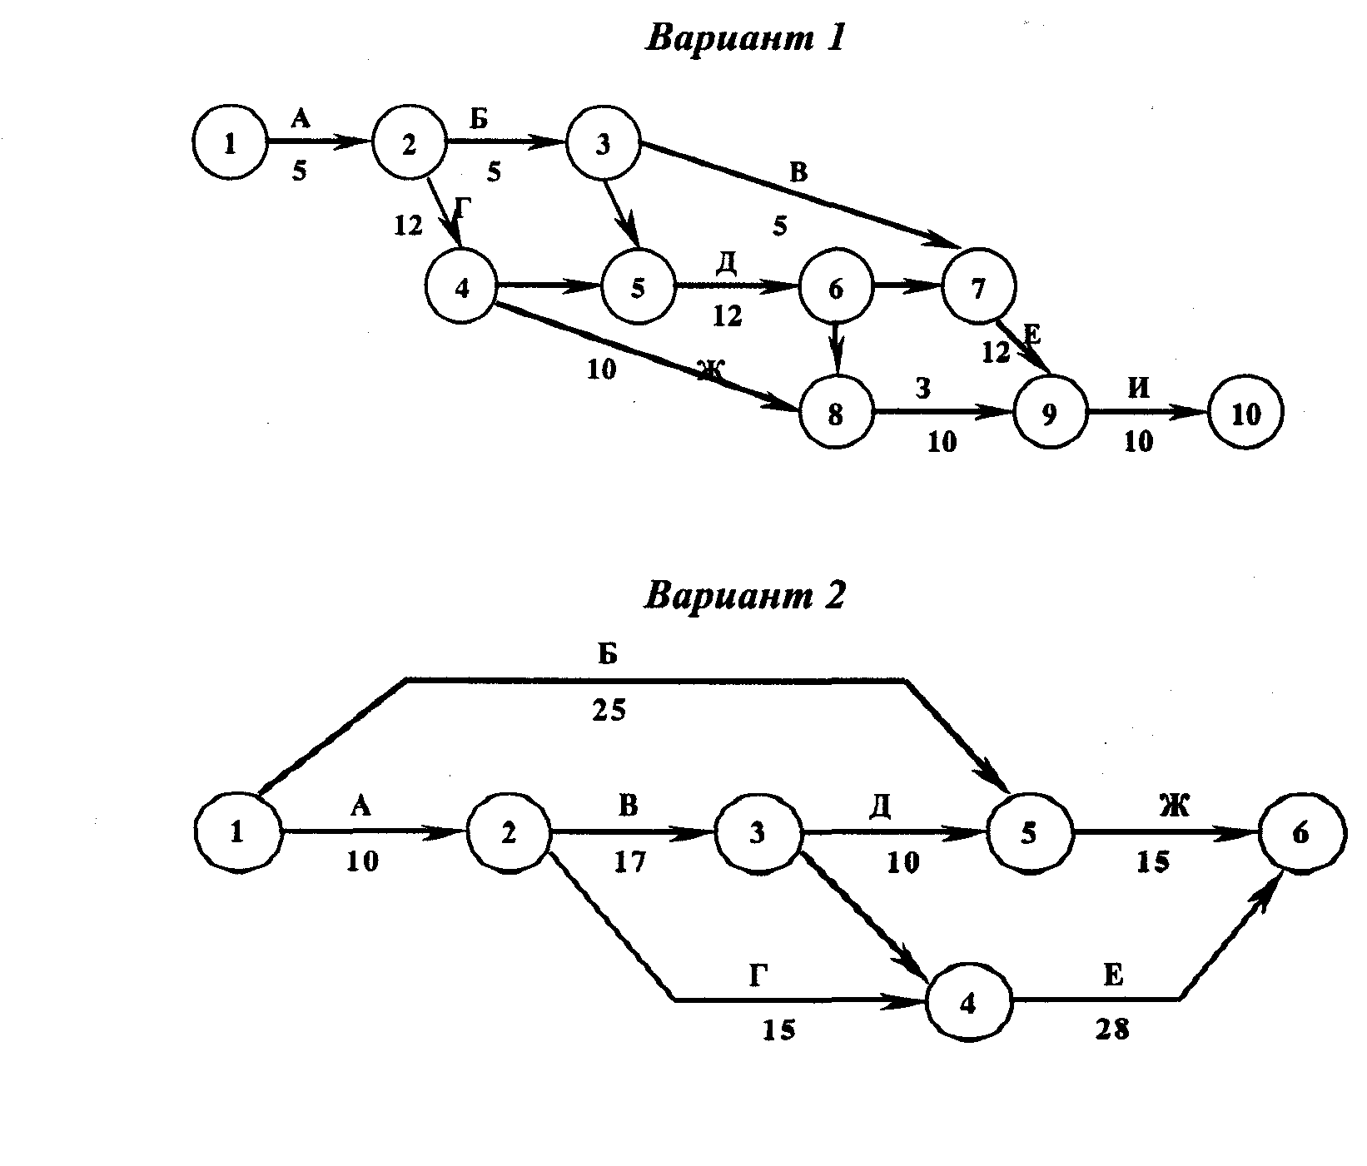
Варіант 2
Варіант 3
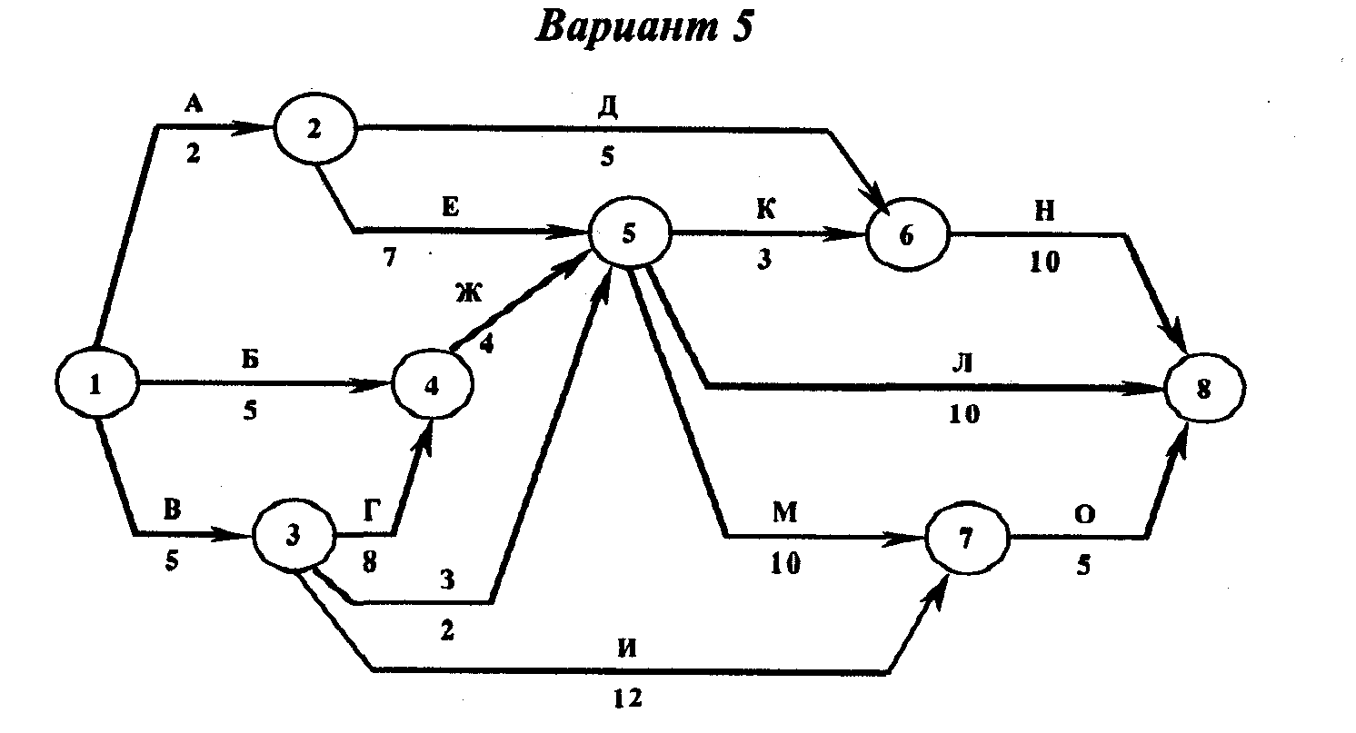
Варіант 5

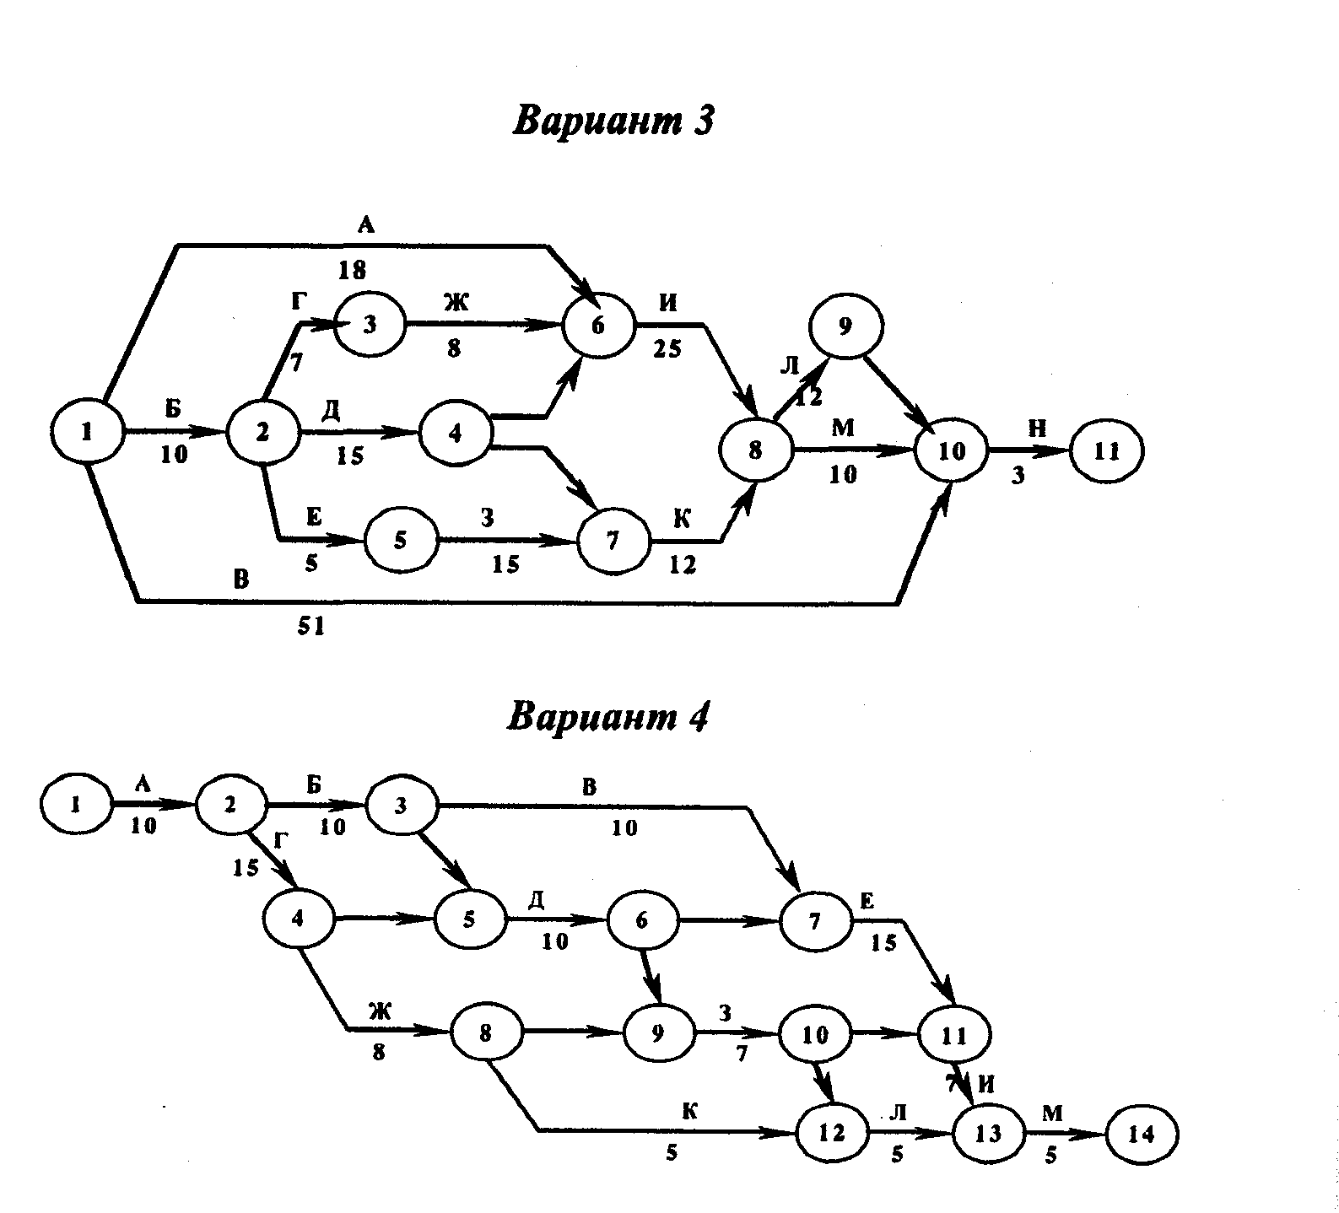
Варіант 4
Варіант 5

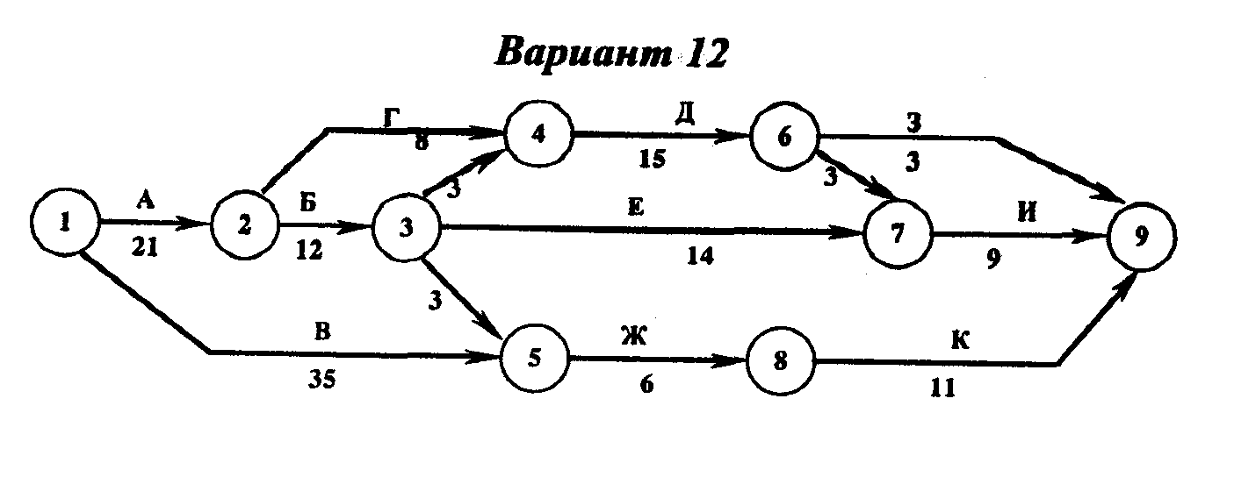
Варіант 6
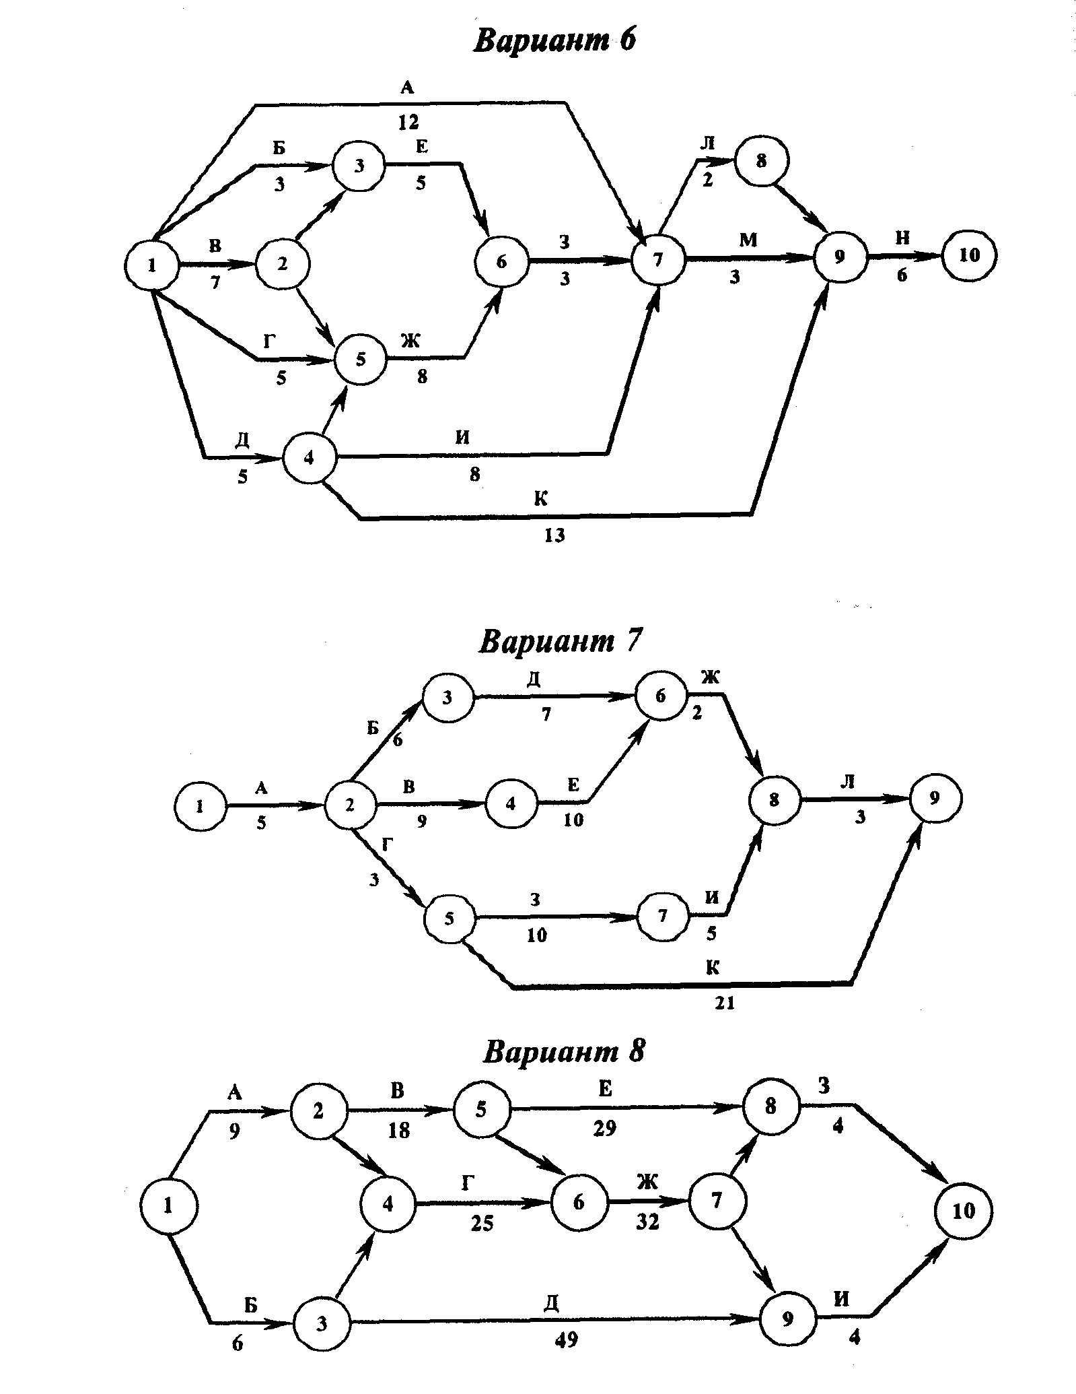
Варіант 9
Варіант 8
Варіант 7

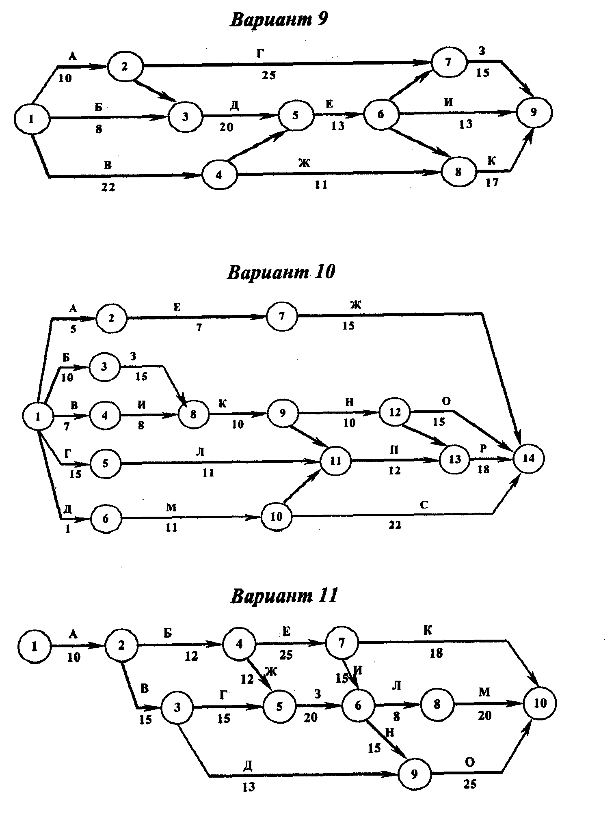
Варіант 12
Варіант 11
Варіант 10

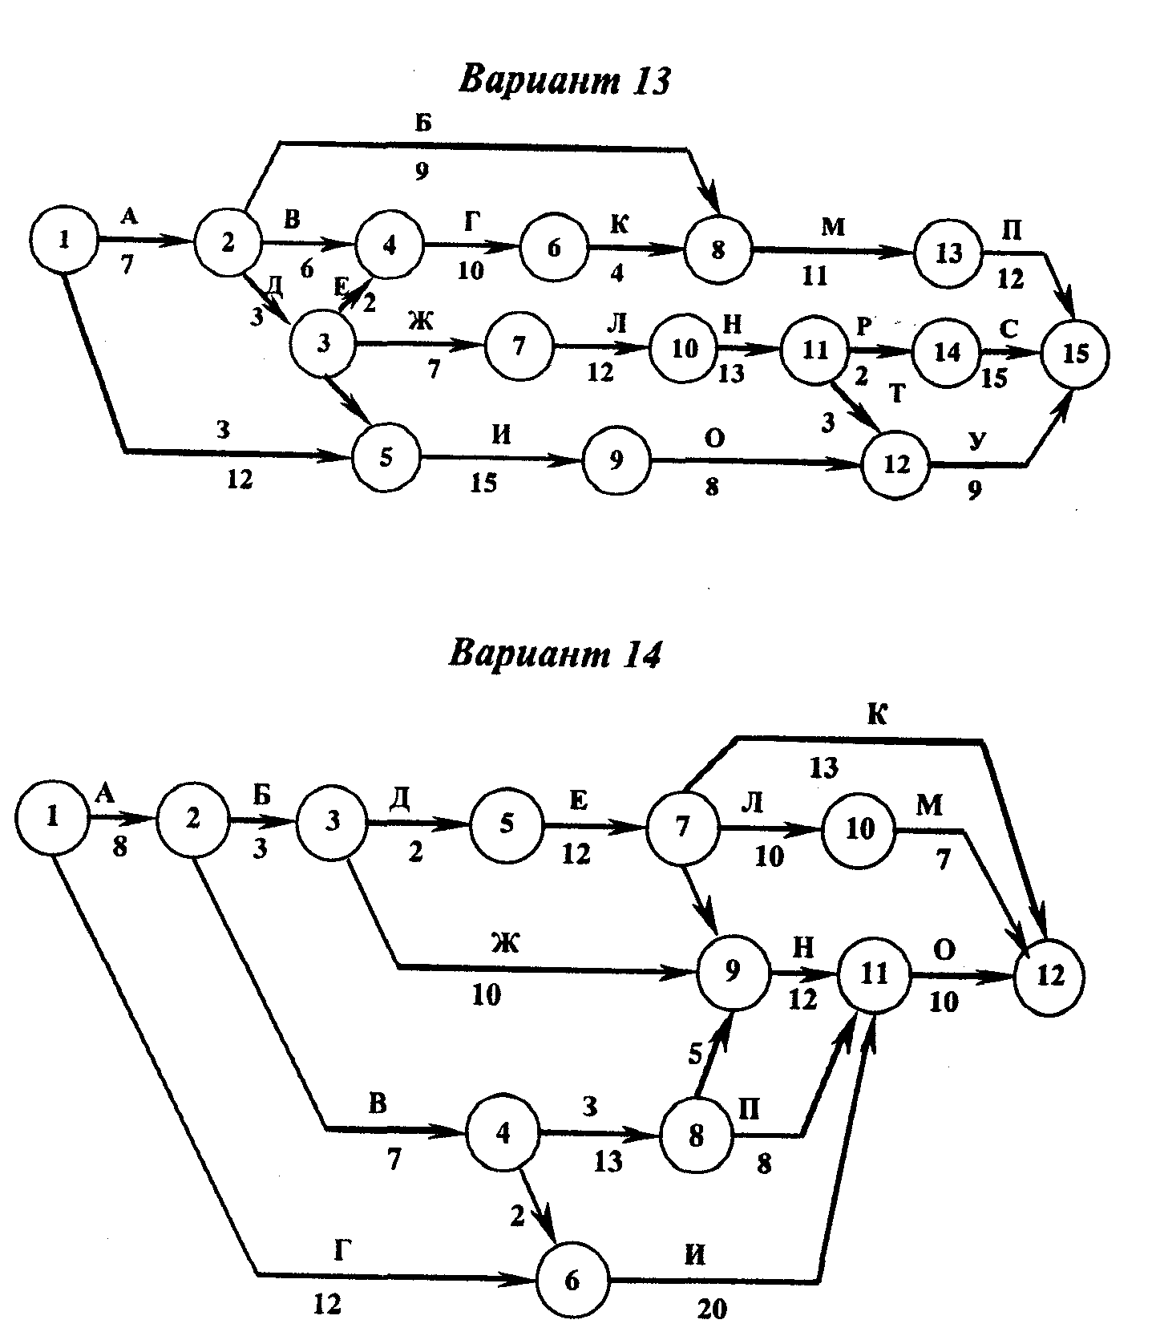
Варіант 14
Варіант 13

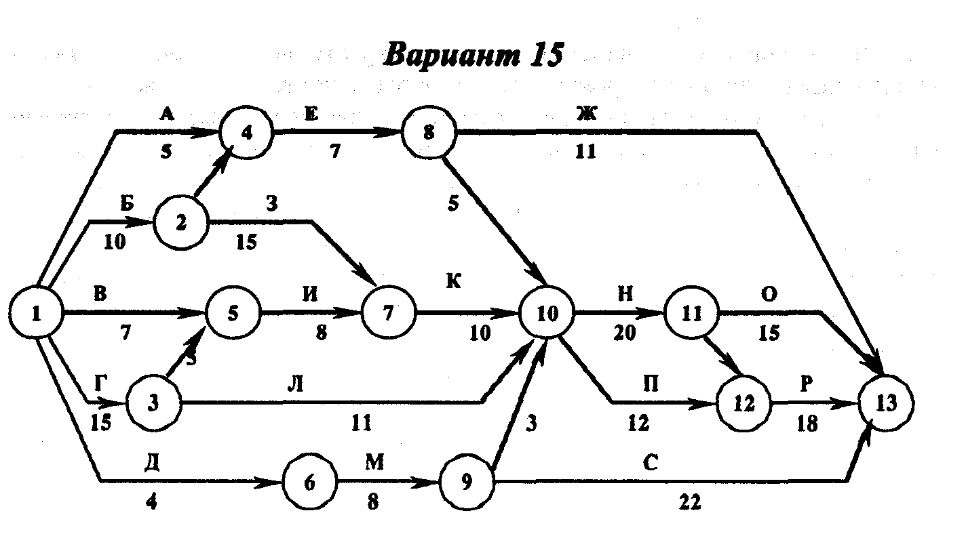
Варіант 15
Список літератури

- Баркалов С.А., Бабакин В.Ф. Управление проектами в строительстве. Лабораторный практикум: Уч. пособие. – М.: Из-во АСВ, 2003. – 288 с.
- Богданов В. Управление проектами в Microsoft Project 2002. – СПб.: Питер, 2003. – 640 с.
- Кобилянський Л.С. Управління проектами: Навч. посібник /МАУП. – К.: МАУП, 2002. – 198 с.
- Мазур И.И., Шапиро В.Д. и др. Управление проектами: Справочное пособие / Под ред. И.И. Мазура и В.Д. Шапиро. – М.: Высш. шк., 2001. – 875 с.
- Наносов П.С., Варежкин В.А. Управление проектно-сметным процессом.- М.: Изд-во «Мастерство», 2002. – 176 с.
- Павлов И.Д., Радкевич А.В. Модели управления проектами: Уч. пособие. – Запорожье: ГУ «ЗИГМУ», 2004. – 320 с.
- Словник-довідник з питань управління проектами/ За ред.. С.Д. Бушуєва. – К.: Ділова Україна, 2001. – 640 с.
- Управление проектами. Зарубежный опыт / Под ред. В.Д. Шапиро. – СПб.: ДваТрИ, 1993.
- Управление проектом / Фил Бэгьюли. – Пер. с англ. В. Петрушек. – М.% ФАИР-ПРЕСС, 2002. – 208 с.
- Управління проектами: Навчальний посібник / Л.І. Нефьодов, Ю.А. Петренко, С.А. Кривенко та ін. – Харків: ЗНАДУ, 2004. – 200 с.
- Управління проектами: Навч. – К.: Каравела, 2004. – 344 с.
- Шапиро В.Д. и др. Управление проектами: Учебник для вузов. – СПб.: ДваТрИ, 1996.
Навчальне видання

Методичні вказівки для виконання для виконання практичних завдань з курсу «Управління проектами» (для студентів 4 курсу денної форми навчання спеціальності 6.050200 – «Менеджмент організацій»

Укладачі: Володимир Миколайович Бабаєв,
Галина Василівна Висоцька,
Таїсія Геннадіївна Молодченко-Серебрякова,
Вікторія Олександрівна Мельман

Редактор: М.З. Аляб’єв

План 2006, поз. 273

__________________________________________________________________
Підп. до друку 30.06.06 Формат 60×84 1/16 Папір офісний
Друк на ризографі Обл.- вид. арк. 2,5
Замовл. №_________ Тираж 150 прим.
__________________________________________________________________

61002, Харків, ХНАМГ, вул. Революції, 12.
__________________________________________________________________
Сектор оперативної поліграфії ІОЦ ХНАМГ

61002, Харків, ХНАМГ, вул. Революції, 12

